Tento protokol je zaměřen na výskyty starších prvohor na území ČR. Vašim úkolem bude doplnit dvě stratigrafická schémata. Vycházejte z publikace *Chlupáč et al. 2001: Geologická minulost ČR* (ke každému útvaru najdete stratigrafická schémata, slovní popisy souvrství i výskyty útvarů v jednotkách Českého masivu – nás nyní zajímá **barrandien** a **moravskoslezská oblast**).

1. Stratigrafické schéma barrandienského paleozoika
2. **Chronostratigrafické dělení** kambria v příbramsko-jinecké a skryjsko-týřovické pánvi a ordoviku v pražské pánvi nelze snadno korelovat s [mezinárodně platnou chronostratigrafickou tabulkou](https://stratigraphy.org/ICSchart/ChronostratChart2022-02.pdf). Vašim prvním úkolem bude seznámit se s chronostratigrafickým dělením hornin v těchto pánvích a k útvarům a k oddělením doplnit názvy zde užívaných chronostratigrafických stupňů (podle *Chlupáč et al. 2001: Geologická minulost ČR*).
3. U **kambria** to není možné (kambrium vynechte), protože mezinárodně platná oddělení a stupně kambria nelze dobře korelovat s vrstevními sledy kambrických pánví barrandienu (v barrandienu chybí většina vůdčích fosilií). Mezinárodní chronostratigrafická oddělení kambria jsou čtyři (terreneuv, oddělení 2, miaoling, furong), v barrandienu se vyčleňují tři neformální oddělení („spodní“, „střední“, „svrchní“). Ještě větší problém je se stupni – pouze jinecké a buchavské souvrství s bohatou trilobitovou faunou poskytlo indexové fosilie stupně drum, oddělení miaoling („střední“ kambrium). Další souvrství jsou buď bez fosilií nebo jen s endemickými druhy.
4. Dále je problematický **ordovik**, jehož sedimentární sekvence se špatně korelují s globálními stupni, a proto byly definovány stupně regionální. Pražská pánev se v ordoviku nacházela v okolí severní Gondwany (na malém kontinentu Perunika) a tyto regionální stupně se proto nazývají severogondwanské nebo také mediteránní, protože kromě barrandienu se vyskytují také ve Španělsku. U ordoviku tedy doplňte mediteránní/severogondwanskou stupnici – můžete využít [*této tabulky*](https://stratigraphy.org/ICSchart/OrdChartHigh.jpg). Jistě vám neuniknou názvy českých typových lokalit, podle kterých jsou stupně pojmenovány.
5. **Silurské** a **devonské** sledy lze s globálními chronostratigrafickými odděleními a stupni korelovat velmi dobře, protože se zde vyskytují hojné indexové fosilie – především graptoliti, konodonti a v devonu i goniatiti. Silur a devon pražské pánve je dokonce typovým územím některých globálních chronostratigrafických jednotek. Doplníte-li do schématu české stratotypy a parastratotypy, získáte plusový bod.
6. Navrhnete legendu a doplníte do schématu **litologii** – tedy horninovou náplň jednotlivých souvrství barrandienu. Inspirujte se na příkladu skryjsko-týřovické pánve, kde je litologie a část legendy již vyplněna. Další položky v legendě si navrhnete sami (snažte se ale držet zavedených pravidel: vápence = cihličky apod.). Doplníte-li názvy souvrství, získáte plusový bod. Tato tabulka vám pomůže zapamatovat si základní litostratigrafii barrandienských pánví, která se vám bude hodit u zkoušky.
7. Pomocí číslic zaznačte pozice **typických facií**:

**1 – trilobitové břidlice**

**2 – graptolitové břidlice**

**3 – oolitické rudy**

**4 – ortocerové vápence**

**5 – útesové vápence**

**6 – tentakulitové vápence**

**7 – scyphrocrinitový horizont**

1. Do posledního sloupce zaznačíte **prostředí**, ve kterém horniny vznikaly: pevninské, brakické, mořské (někdy možno upřesnit na mělkomořské, hlubokomořské). Oporou vám mohou být některé významné fosilie, přednáška, skripta nebo kniha Chlupáč *et al*. (2001).
2. Vyhledejte základní informace o následujících organismech. Čím jsou výjimečné? Za zaznačení jejich stratigrafické pozice získáte plusový bod (tady použijte internet):

**– *Kodymirus* *vagans***

***– Cooksonia barrandei***

B) Stratigrafické schéma moravskoslezského devonu

1. Doplňte stupnici podle [globální chronostratigrafické tabulky](https://stratigraphy.org/ICSchart/ChronostratChart2022-02.pdf).
2. Doplňte litologii podle vámi navržené legendy. Pozor – horniny moravskoslezského devonu náležejí různým příkrovům, jejichž horniny sedimentovaly v rozdílných částech tehdejší pánve (viz rekonstrukce nad tabulkou). Ve stejný čas se ukládaly různé litologie. Rozlišujeme tři základní vývoje, podle prostředí sedimentace: pánevní drahanský (hlubokomořský) vývoj, přechodný ludmírovský vývoj a platformní vývoj Moravského krasu. Každý vývoj má odlišnou litologickou náplň. Doplníte-li názvy souvrství, získáte plusový bod.
3. Ke každé litologii doplňte prostředí, ve kterém horniny vznikaly: pevninské nebo mořské (někdy možno upřesnit na mělkomořské, hlubokomořské).
4. Moravskoslezské paleozoikum je proslulé především výskytem plošně rozsáhlého devonu, ale starší paleozoikum je zde (drobnými výskyty) zastoupeno i dalšími dvěma útvary. Do tabulky pod schématem doplňte, kde a pomocí jakých indexových fosilií zde útvary kambrium, ordovik a silur byly (nebo nebyly) doloženy. Vycházejte z publikace *Chlupáč et al. 2001: Geologická minulost ČR*.

**A) Stratigrafické schéma barrandienského paleozoika**

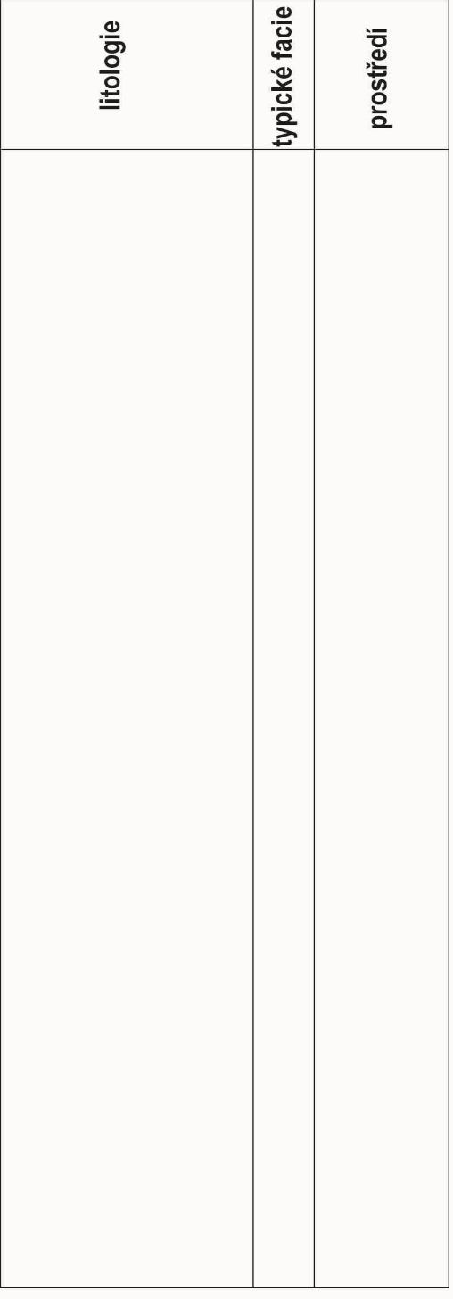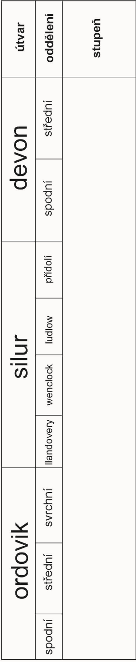 pražská pánev



Břidlice

Pískovce, křemence, prachovce

Slepence

Vápence

Sedimentární Fe rudy

Vulkanity, vulkanoklastika

Silicity

Hiát

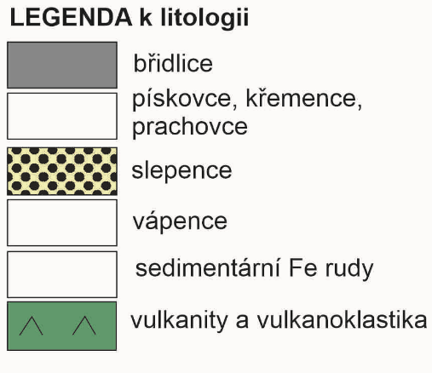

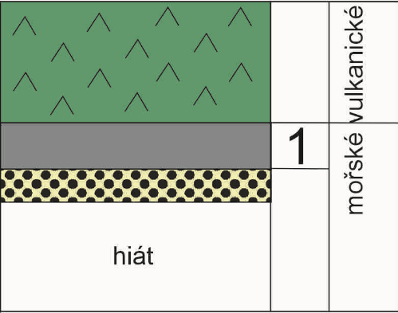hiát příbramsko-jinecká pánev skryjsko-týřovická pánev

mělkomořské

pevninské

mořské

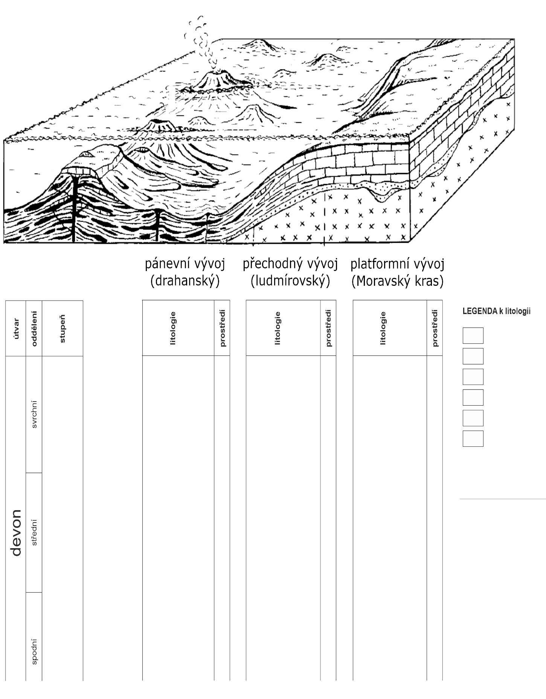**B) Stratigrafické schéma moravskoslezského devonu**

|  |  |  |
| --- | --- | --- |
| **Tabulka** | drobné výskyty v moravskoslezské oblasti | indexové fosilie |
| silur |  |  |
| ordovik |  |  |
| kambrium |  |  |